GE Renova Urinal, Zulauf von hinten Abgang nach hinten, weiß, KeraTect

Geberit

Eigenschaften

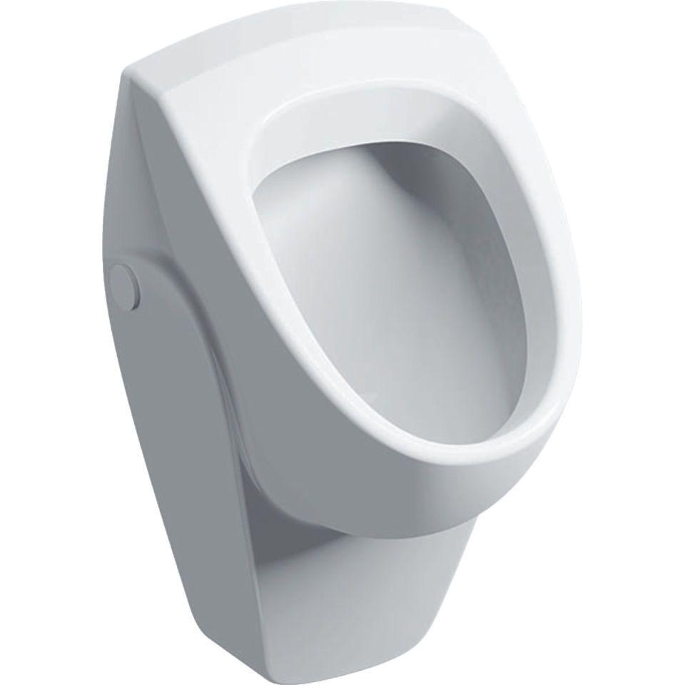

GTIN:

4022009203356

HAN:

235300600

Farbton

weiß

Geruchverschluss

ohne Geruchverschluss

Montageart

Wand

Oberfläche

Schmutz abweisend

Werkstoff

Keramik

Breite (mm)

360,00

Höhe (mm)

610,00

Tiefe (mm)

370,00

Anschluss Abfluss

Verdeckt (hinten)

Spülwasseranschluss

Hinten

Durchmesser des Abflusses (mm)

50,00

min. Spülwassermenge (m³)

0,00